C1 & подготовка к DSH
Адрессаты:
- участники, обладающие знаниями немецкого языка на уровне B2
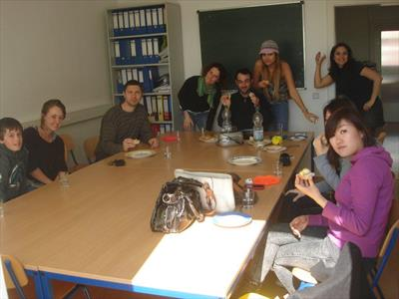
- особенно будущие студенты, которые намерены начать или продолжить учебу в высшем учебном заведении Германии
Тематический обзор:
- широкий спектр научных тем
Грамматические темы:
- изучение немецкой грамматики
заканчивается на курсе B2
Методы:
- использование общепризнанных и
проверенных на опыте учебных материалов,
которые дополняются тестами и образцами экзаменов прошлых лет
- освоение компетенций и отработка техник, которые
оптимально подготавливают будущих студентов на прохождение учебы в высшем учебном заведении Германии
Цели курса:
- выработка у будущих студентов немецких вузов умения
письменно и устно выражать свое мнение на широкий спектр тем
- понимание сложных научных письменных текстов
и текстов на слух с помощью освоенных в процессе
занятий стратегий и техник
- оптимальная подготовка к языковому экзамену DSH

Продолжительность курса:
- интенсивный курс: 5 акад. часов по 45 минут в день
- 8 недель → 200 академических часов

